**附件：**

**打卡“名师间”**

**——相约名师看视频打卡活动方案**

一场疫情打乱了所有人正常生活的节奏，过去的四个多月，我们度过了漫长的寒假，图书馆迎来史上最长闭馆，同学们对开学翘首以盼。

这一个特殊的日子里，我们比任何时候都需要精神食粮，需要抚慰创伤，需要心灵鸡汤；我们比任何时候更渴望和有趣的灵魂对话，和高尚的人格共鸣；我们比任何时候更需要视野，新知和思想。

在这个人间最美的季节里，图书馆为师生们精心挑选了21场精彩讲座，每天30分钟，让你和21位名师相约在春天 。

**一、活动目的及意义**

创新图书馆服务方式，推广智慧图书馆的优质内容和服务，让智慧服务真正落到师生身上。

为师生提供丰富的精神活动，激发学生的阅读、思考、求知兴趣，打造师生积极向上的健康风貌。

**二、活动时间**

2020年6月1日-2020年6月21日

**三、活动主题**

打卡“名师间”活动

**四、参与对象**

湖北省各高职高专院校全体师生

**五、主办单位**

湖北省高等学校图书情报工作委员会高职高专分委会

**六、参与方式**

如已下载学习通的师生可直接输邀请码“hbzjlm”

进入“打卡‘名师间’”活动，一般情况下，账号为学生学号，老师为工号，密码同学号，若有疑问可咨询QQ群及联系人，点击登陆即可参与活动。

如未下载的同学可参考以下方式

1.下载方式：

（1）扫描右侧二维码下载

（2）直接在手机应用市场搜索学习通进行下载

2.根据提示完成注册，并进行单位验证

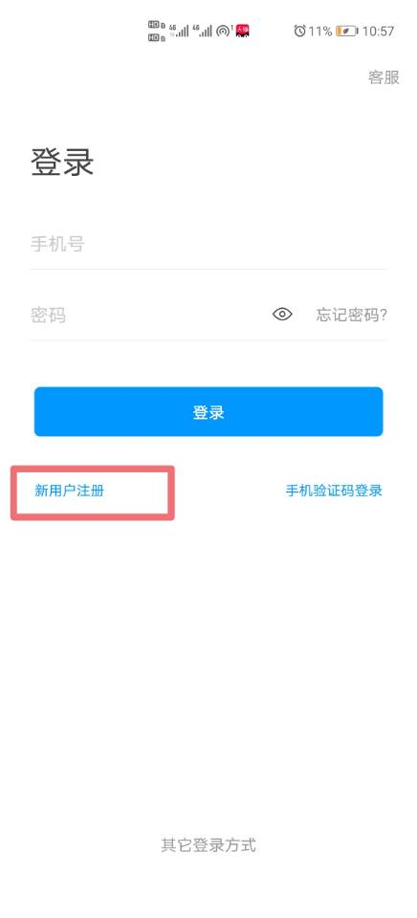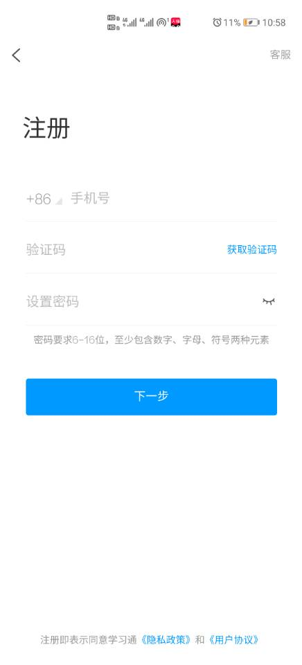

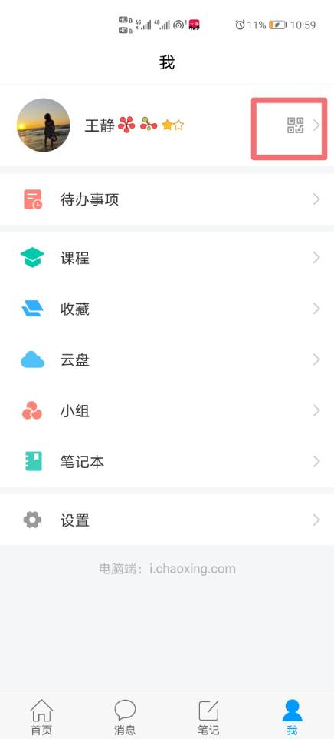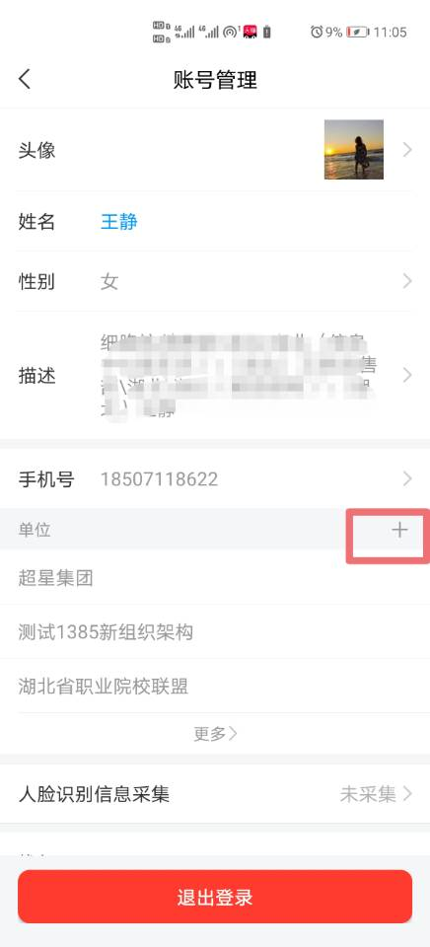

3.首页右上角输入邀请码:hbzjlm

4.点击“30分钟打卡”模块。

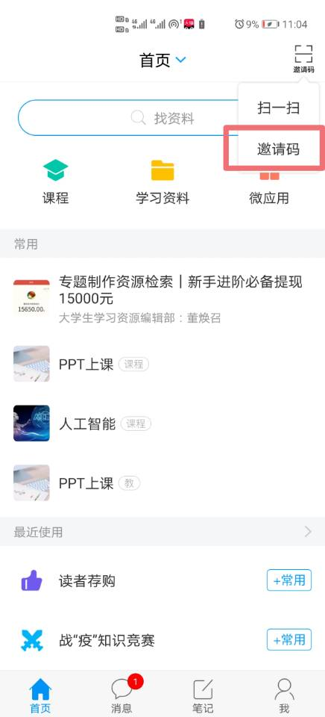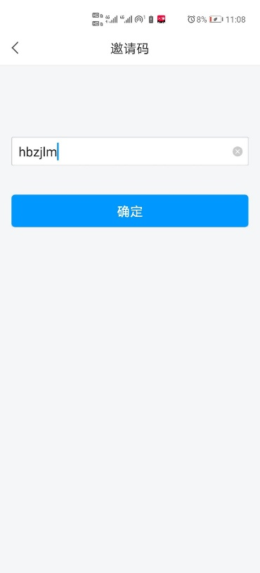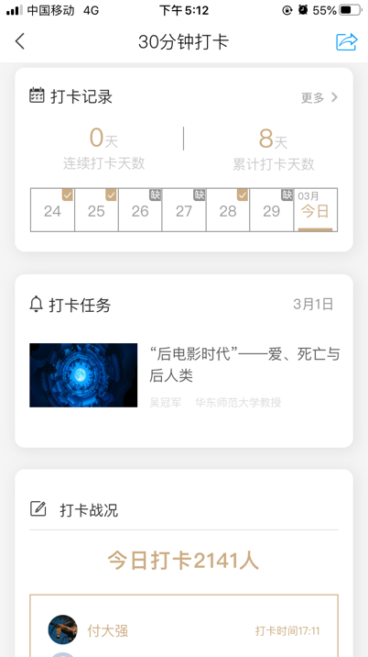

**七、活动要求**

活动期间将每天推送一期30分钟的名师讲座视频，师生通过超星学习通观看视频进行打卡。在规定的活动时间内打卡时间连续达到7-10天、11-20天，21天的均能获得抽奖资格，2020年6月30日由学习通后台随机在符合条件的读者中抽取幸运者。

**八、奖项设置**

连续打卡21天：200元话费10名

连续打卡11-20天：100元话费20名

连续达到7-10天：50元话费30名

2020年6月30日将公布统计结果。